Лабораторная работа №1 «БАЗОВЫЕ КОМАНДЫ ОС»

**Цель работы.**

Освоение минимального набора базовых команд операционной системы Linux, знакомство с файловой системой, особенностями прав доступа, получение первичных навыков работы под Linux.

**Последовательность выполнения работы:**

1. Войдите в систему под логином вашей учебной группы, получив необходимый пароль у преподавателя. 2. Запустите терминал нажатием комбинации клавиш Ctrl + Alt + t . 3. Выполните на терминале команды shell , рассмотренные в материалах лекций. Такие, как pwd, who , ls , cd , mkdir , rm ,chmod . 4. Проанализируйте результаты выполнения команд. Наиболее значимые скриншоты (снимаются нажатием клавиш Alt + Prnt Scrn) поместите в отчет. 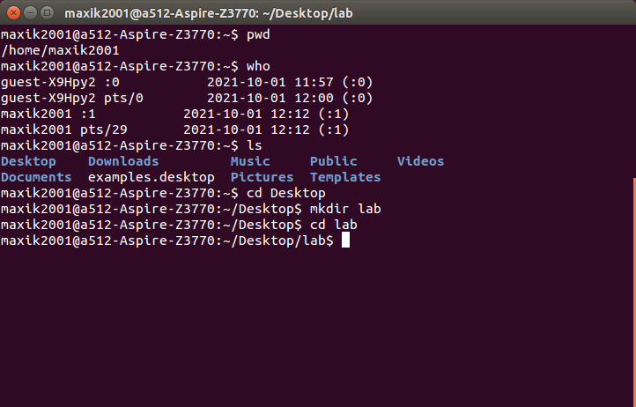

**Команды**

**pwd** выводит на в консоль полное название директории, в который сейчас находится пользователь

**who** служит для получения информации о пользователях, которые подключены к системе

**ls** выводит в консоль содержимое текущей директории

**cd** изменяет текущую директорию на указзаную в аргументах команды

**mkdir** создает директорию

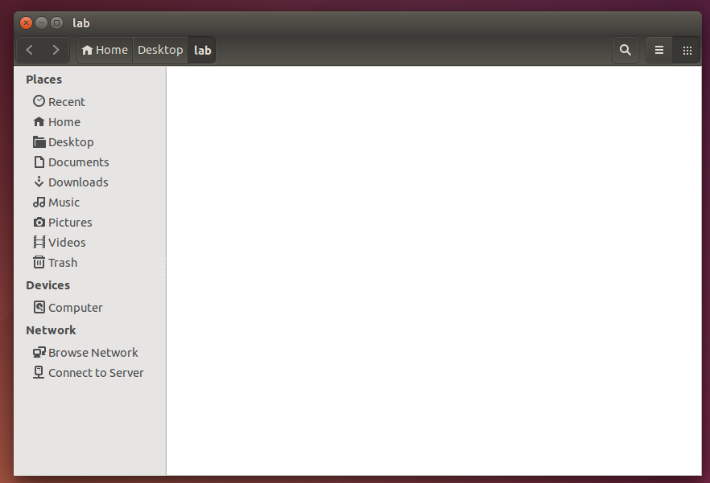

mkdir lab создала директорию под названием «lab».

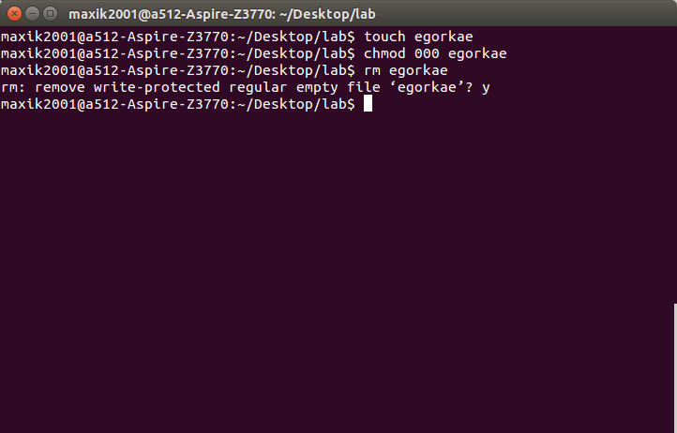

**Команды**

**touch** создает файл в текущей директории под именем, указанным в аргументах команды.

**chmod** изменяет права доступа к файлам и каталогам

**rm** удаляет файл

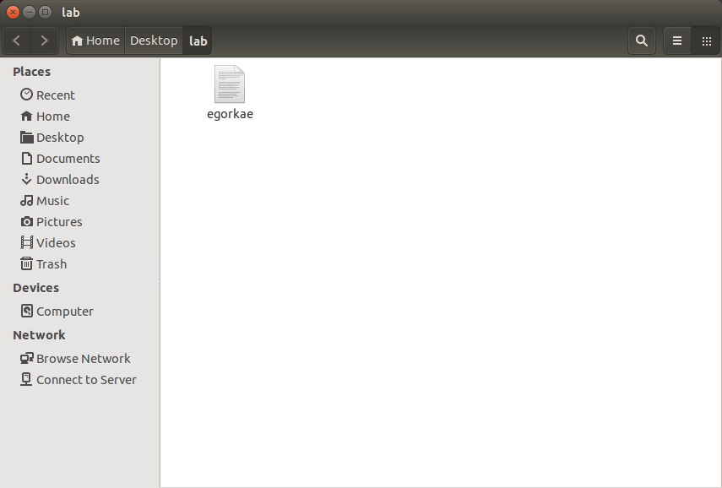

После исполнения команды touch egorkae был создан файл с соответствующим именем.

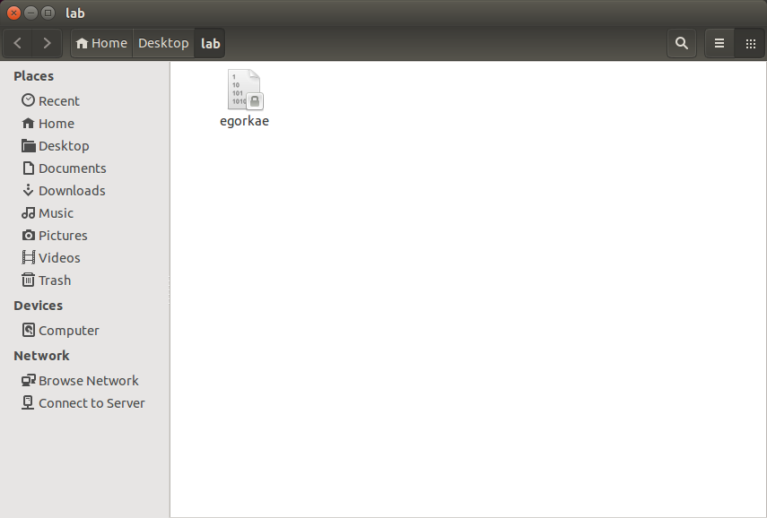

Команда chmod 000 egorkae сделала доступным для чтения, записи и исполнения только root пользователю.

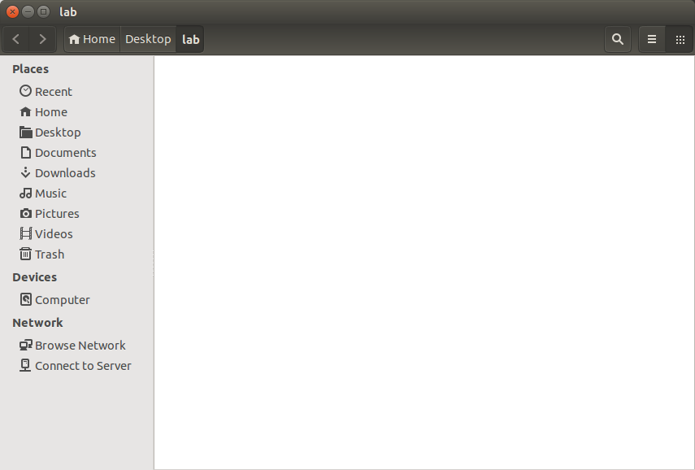

Команда rm egorkae удалила этот файл.

5. Создайте дерево каталогов глубиной вложения до трех уровней, а в самих каталогах создайте текстовые файлы. Примените различные способы создания новых файлов.

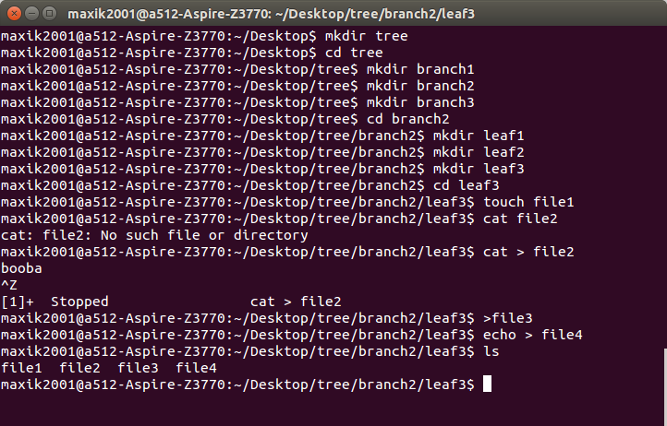

С помощью команд mkdir и touch были создано дерево каталогов глубиной вложения три уровня, а в самих каталогах созданы текстовые файлы с помощью команд touch file1, cat > file2, >file3, echo > file4.

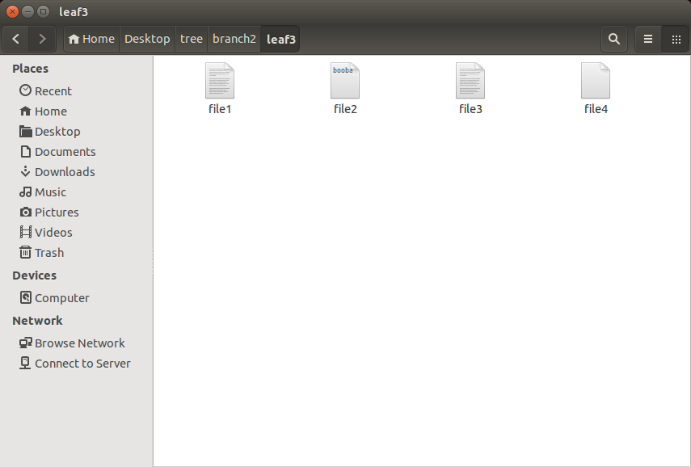

6. Запустите с терминала Midnight Commander вводом команды mc и ознакомьтесь с его основными возможностями по работе с файловой системой. Наполните созданные на предыдущем шаге файлы каким-либо содержанием. Для этого можно использовать любой редактор, от vi , встроенного в ОС, до графического редактора gedit , вызываемого из графической оболочки ОС.

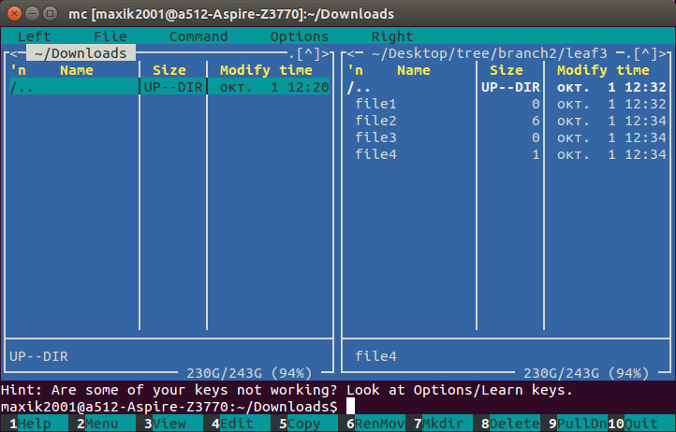

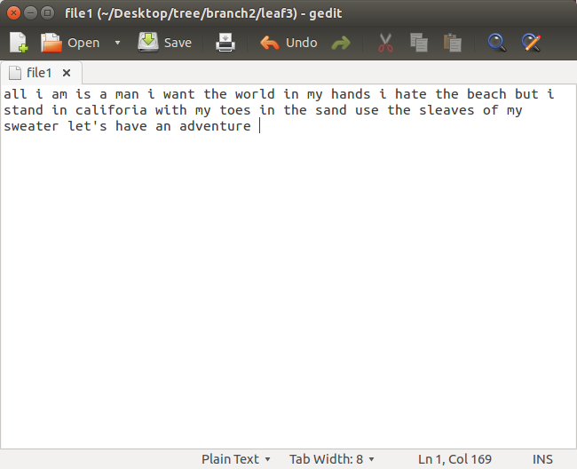

7. Выполните на терминале вторую серию команд cat , cp , find ,link , chmod , рассмотренных в лекциях. Для манипуляций с помощью этих команд используйте текстовые файлы, созданные и наполненные на предыдущем шаге.

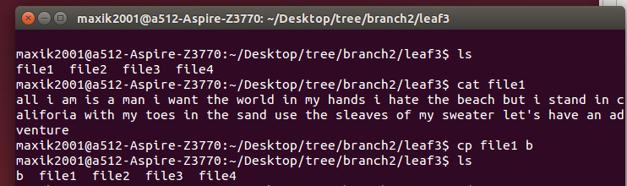

Команда cat file1 вывела содержимое файла в консоль.

cp file1 b сделала копию файла file1 под названием b.

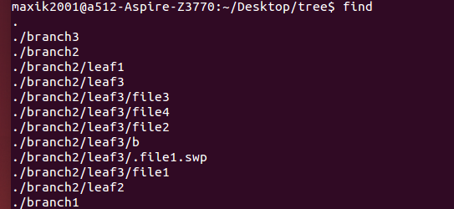

find - команда для поиска файлов и каталогов на основе специальных условий (без аргументов она вывела все файлы и каталоги в текущей директории)



Link file1 blink создала ярлык файла file1 под названием blink

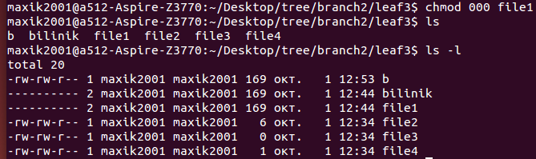

8. Попытайтесь создать на своем дереве какой-нибудь каталог с правами доступа, аналогичными каталогу darkroom , рассмотренному в лекциях.

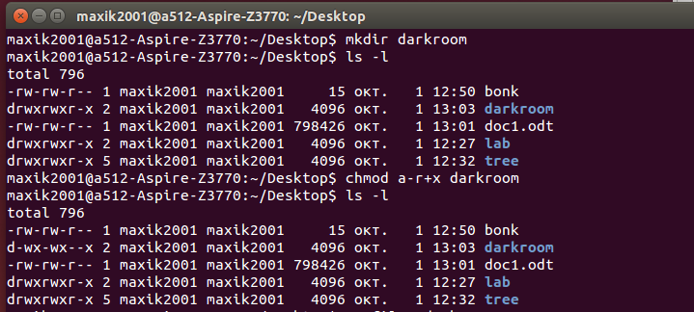

Создали каталог darkroom, получили его атрибуты, изменив права доступа, превратили его в «темный» каталог.

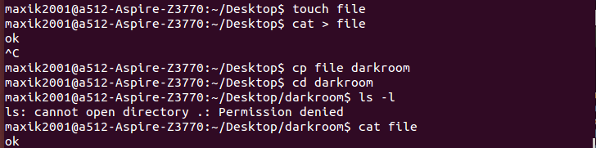

Поместили в этот каталог созданный файл. В итоге прочитать содержимое файла получилось только в том случае, когда мы знаем его точное имя, так как для просмотра содержимого каталога недостаточно прав.

**Вывод**

В ходе выполнения данной лабораторной работы были получены базовые знания работы с терминалом Linux, были рассмотрены команды для создания файлов, директорий, их удаление, изменения прав доступа, просмотра и редактирования содержимого фалов и создания ссылок.